|  |  |  |
| --- | --- | --- |
|  |  |  |

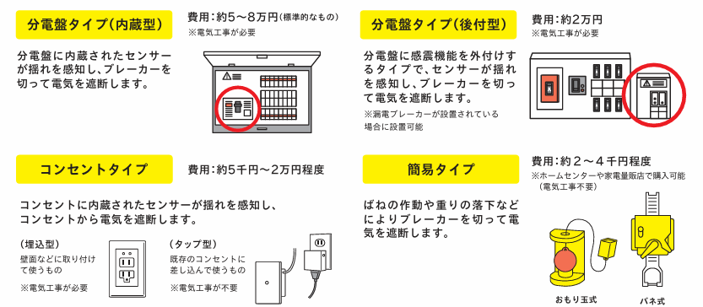

**☆　地震や洪水から「生命」を守るための避難は大切です。**

**⇒　 次回「№６」で「避難」について勉強しましょう。**

通電火災を防ぐためには、地震を感知して自動的にブレーカーを切る「感震ブレーカー」を設置することが有効です。簡易タイプはホームセンターで購入でき、ご自分で設置ができます。各ご家庭で是非ご検討ください。

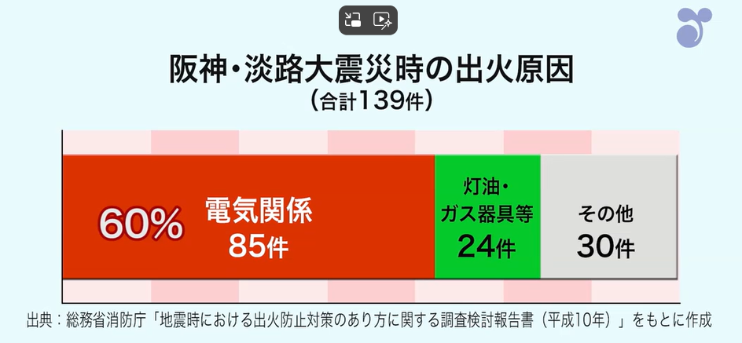　　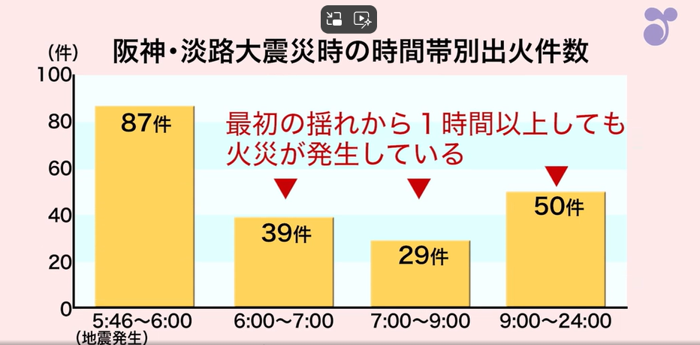

※　東日本大震災や能登半島地震でも、同様の傾向がみられています。

通電火災とは、地震等による停電の「復旧時に発生する火災」で、地震の揺れで転倒した暖房器具（ヒーター等）が停電復旧による再通電で可燃物（カーテンや洗濯物）を加熱発火したり、損傷した電化製品の配線が再通電でショートした発火するものです。

通電火災から住宅を守りましょう！

このだよりは、布市新町ホームページからもご覧いただけます。

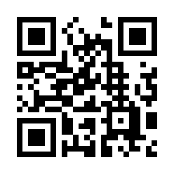

布市新町自主防災会だより

**「 ・ 」**

令和７年８月　 №５

布市新町自主防災会